Kalte Ohren im Winter?
Nicht mit uns!
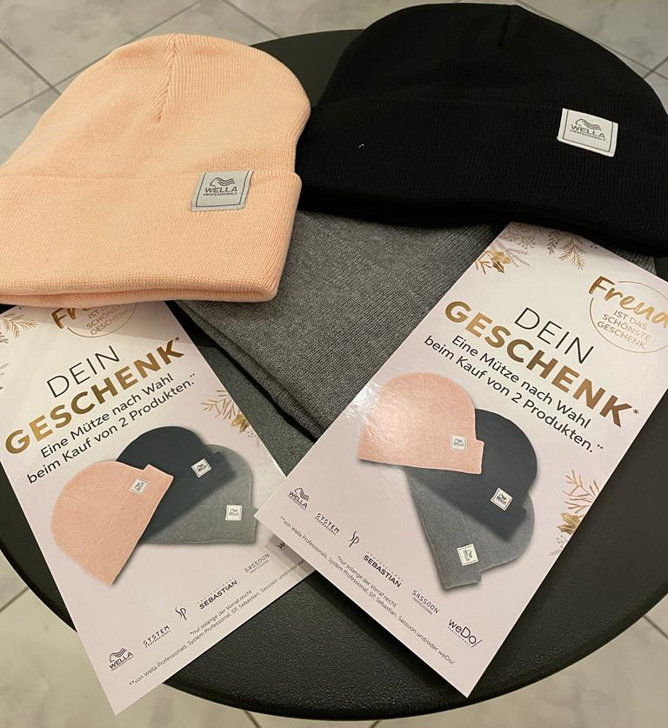

Beim Kauf von 2 Wella-Produkten gibt es eine Wintermütze gratis dazu.
(Nur solange Vorrat)

Das Sunshine-Christkind ist vom
1. - 24. Dezember für Euch da.
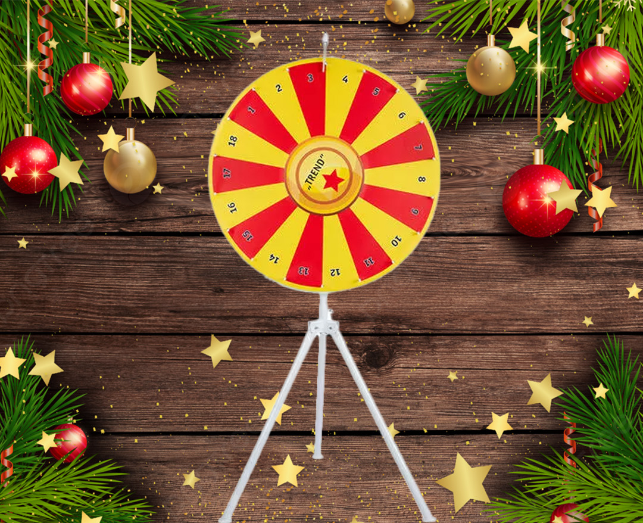
DREHEN UND GEWINNEN!

Bei uns gibt es keine Enttäuschungen – jede Zahl gewinnt!

